На форуме «Ладога» платформы Росмолодёжь.События создали арт-объект, посвящённый Героям СВО
13.09.2024
10 сентября по программе форума «Ладога» платформы Росмолодёжь.События в городе Луга состоялось торжественное открытие арт-объекта, посвящённого Героям специальной военной операции. Произведение искусства символизирует традиционные ценности, неизбежную Победу России, силу духа бойцов и отечественную историю.
Основными направлениями деятельности молодёжного образовательного форума «Ладога», который проходит с 9 по 15 сентября в Ленинградской области, является популяризация среди молодых людей российских традиционных ценностей, а также повышение информированности молодёжи о государственной политике, направленной на сохранение и укрепление духовно-нравственных ценностей общества и страны.
По программе партнёрского взаимодействия и продолжения факультативной программы форума Комитет по молодёжной политике совместно с государственным бюджетным учреждением Ленинградской области «Ресурсный добровольческий центр» подготовил для жителей и гостей города мероприятия, направленные на развитие духовно-нравственных ценностей, патриотизма и командного духа, творческих способностей и культуры взаимопомощи, создание атмосферы единства и заботы, а также формирование здоровых привычек.
Для жителей и гостей Луги прошли открытые образовательные уроки творческой тематики от профессиональных художников по созданию уличных изображений. Участники мероприятий узнали о правильных техниках нанесения изображений и смогли внести свой вклад в создание арт-объектов на территории города.
Создание арт-объекта и проведение открытого художественного урока дополняют основную тематику форума – творчество, патриотизм и традиционные ценности.
«Инициатива создания подобного мурала в честь Героев СВО исходила от Губернатора Ленинградской области Александра Дрозденко. Ещё весной Ресурсный добровольческий центр провёл конкурс рисунков, которые могли бы стать основой для эскиза. Участники прислали нам более 40 работ, из которых за основу был взят рисунок девушки, чей брат и отчим находятся в зоне СВО. Рисунок был завершён профессиональными художниками, теперь он украшает собой Лугу, напоминая о традиционных ценностях, нашей неизбежной Победе, силе духа бойцов и нашей славной истории. Нанесение мурала стало возможным благодаря взаимодействию с Росмолодёжью в части реализации программы "Регион для молодых". Совместно с участниками форума "Ладога" мы проведём целую серию мероприятий уличной культуры под названием "Арт-фестиваль 47", первым этапом которой и стал мурал», – руководитель ГБУ ЛО «Ресурсный добровольческий центр» Сергей Иващенко.
Для участников вместе с лекцией от художников также была проведена обучающая сессия в изобразительных техниках разной направленности.
«То, что мы сейчас видим, это новый формат трансляции патриотических ценностей. Это дань уважения нашим Героям, которые сейчас находятся на специальной военной операции. Этот мурал является нашим первым подобным украшением в городе Луга. И мы надеемся, что это будет вдохновлять на новые свершения наших молодых ребят, которые сейчас на СВО. У воина на груди находится символ – это символ именно тех солдат, которые сейчас находятся у нас на так называемой группировке «Север», – глава администрации Лужского муниципального района Юрий Намлиев.
Организаторами форума «Ладога» выступают Комитет по молодёжной политике Ленинградской области совместно с Федеральным агентством по делам молодёжи (Росмолодёжь). Форум проводится с 2009 года. Сквозными темами форума стали Год семьи, десятилетие науки и технологий, проект «Твой герой», проект «Без срока давности», наследие Всемирного фестиваля молодёжи и развитие карьеры и предпринимательства. Форум проходит с 9 по 15 сентября в городе Луга Ленинградской области при поддержке полномочного представителя Президента Российской Федерации в Северо-Западном федеральном округе.
Информационным партнёром форума является социальная сеть ВКонтакте. ВКонтакте –крупнейшая социальная сеть в России, миссия которой – соединять людей, сервисы и компании, создавая простые и удобные инструменты коммуникации.

Информационная справка
Росмолодёжь.События – специальная платформа Федерального агентства по делам молодёжи (Росмолодёжь), которая объединяет все события и мероприятия ведомства и партнёров. Платформа включает как образовательные программы (линейку форумов платформы Росмолодёжь.События), так и единовременные масштабные события.
Контакты для СМИ:
Валентина Дуксина-Иванова, начальник отдела по связям с общественностью и работе со СМИ ФГБУ «Форумная дирекция», +7 (916) 609-54-43, VDuksina@fadm.gov.ru
Алёна Шептицкая, специалист по работе со СМИ пресс-службы форума «Ладога», +7 921 857-02-83 press@ladogaforum.com

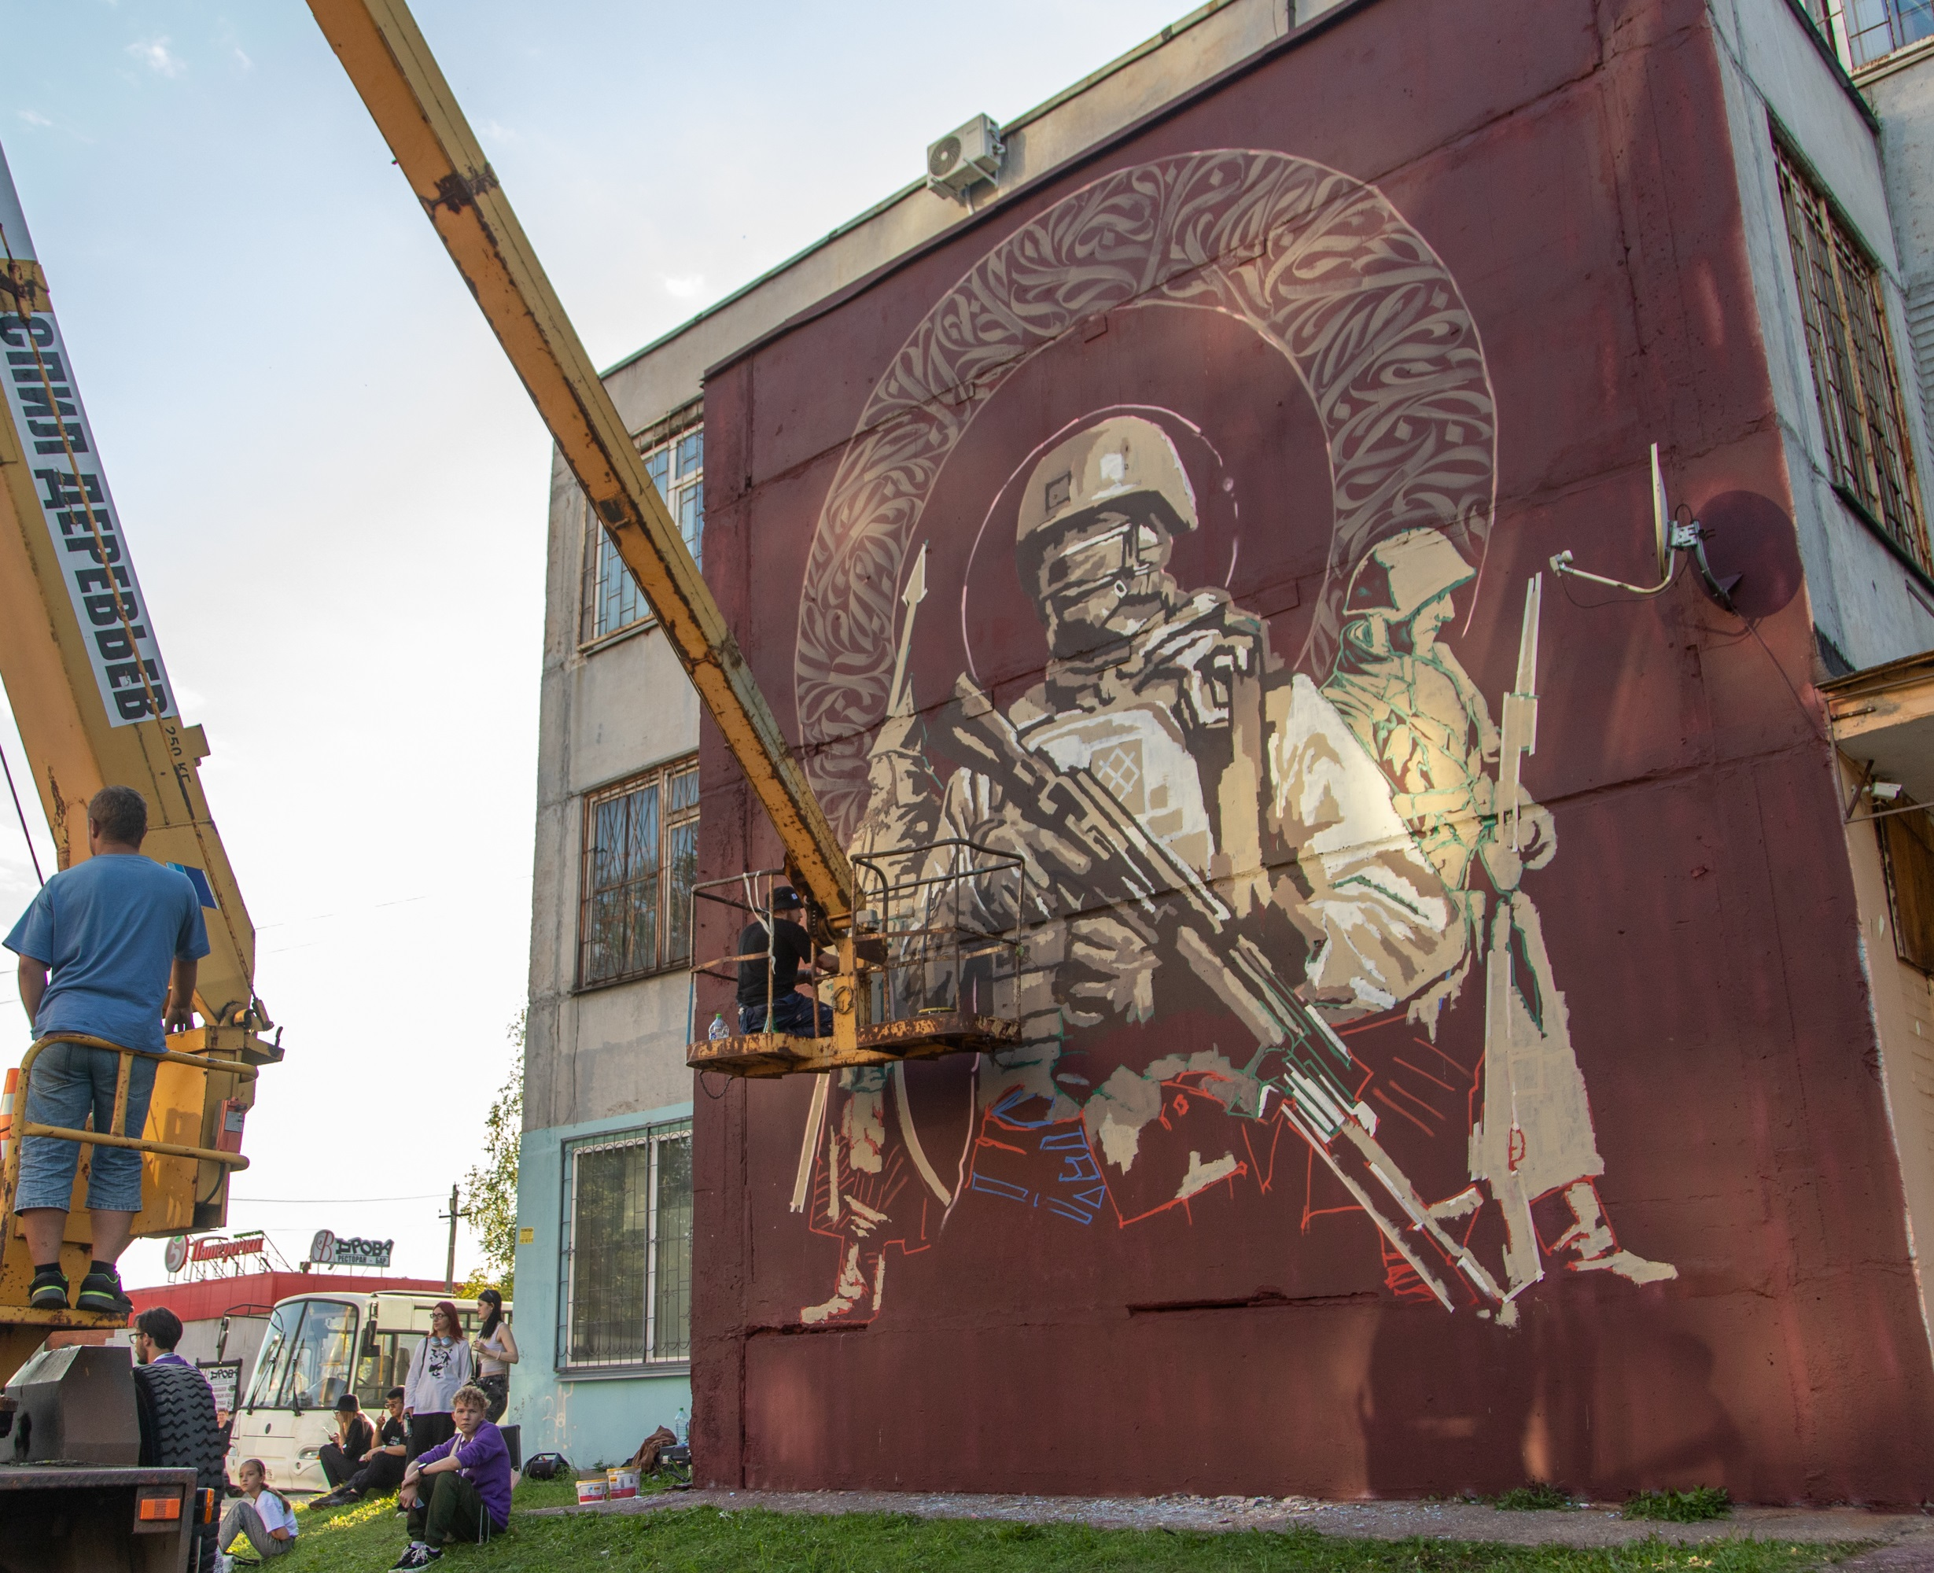

Адрес страницы: http://moskvoreche-saburovo.mos.ru/presscenter/news/detail/12565643.html
Управа района Москворечье-Сабурово города Москвы

